Утверждаю. КХ 02012026
Отец-Человек-Субъект-Землянина Изначально Вышестоящего Отца

ПАРАДИГМА Части ИВДИВО-Тело Окскости

Общее
Человек по Образу и Подобию Изначально Вышестоящего Отца получает самоактуализацию 512 Частями, Системами, Аппаратами и Частностями. ИВО концентрирует явление каждого Человека земного типа Планеты Земля во всем биологическом своеобразии явления Образа и Подобия Изначально Вышестоящего Отца. В данном явлении отражается антропный принцип -Вся вселенная созидаем нас. При актуализации Изначально Вышестоящего Отца Человеком синтез переходит или уплотняется, конденсируясь и организуясь в два основных состояния — огонь и материю, где двоичность становится основным принципом развития Человека. Материя сгущается внутри сферы в ее центровке — Шуньяте, а огонь пронизывает всю сферу насквозь, являя различные организационные состояния внутри материи всем во всем. Синтез сферы актуализируемых Изначально Вышестоящим Отцом, формирует Изначально Вышестоящий Дом Изначально Вышестоящего Отца. В которых, Образом и Подобием Изначально Вышестоящего Отца, развертываются 512 Частей Изначально Вышестоящего Отца, 512 Систем Частей Изначально Вышестоящего Отца, 512 Аппаратов Систем Частей Изначально Вышестоящего Отца и 512 Частностей Аппаратов Систем Частей Изначально Вышестоящего Отца. Данная Четверица Изначально Вышестоящего Отца эманируют результирующие соответствующими сферами ИВДИВО, которые записывают эти эманации или имеют соответствующие записи различных явлений Изначально Вышестоящего Отца, надматериальной составляющей — праматерией, где записаны все изначальные явления правил, методов, принципов, начал, аксиом, императивов, законов, стандартов, мер, знаний, констант, красоты, окскости, истинности, в целом. Эманации Изначально Вышестоящего Отца соответствующими видами, рождают сферы самоактуализации, внутри самого Отца для эманации в эти сферы. То есть, определенного уровня организации явления телесности Изначально Вышестоящего Отца соответствующими спецификами, эталонами, свойствами, качеством и количеством соответствующей организации. Соответственно, внутри телесности есть процессы Интеллектуальности, Сознательности, Слова Отца, Образа Отца (известных в разных текстах), явления Разума, Сердца, Мышления и так далее. Эти процессы и Есмь самоактуализация Изначально Вышестоящего Отца, организованная внутренне и называемая Частями Изначально Вышестоящего Отца, определяемая эталонами, свойствами, качествами и компетенциями явления телесности Изначально Вышестоящего Отца. При этом, организацией Частей являются Системы, деятельность Систем Частей — Аппаратами, а действие Аппаратов Систем Частей приводит к Частностям Аппаратов Систем Частей Изначально Вышестоящего Отца. Системы для Тела: дыхательная система, например. Системы для Мышления: логическая сфера мысли, например. Аппаратом дыхательной системы тела при этом являются легкие и тому подобные явления.
Особенное
Для распознания ИВДИВО -Тела Окскости Части Изначально Вышестоящего Отца в каждом Человеке Землянике, необходимо постулировать определения ИДВИВО, Тела и Окскости.
ИВДИВО (Изначально Вышестоящий Дом Изначально Вышестоящего Отца) – это синтез нелинейных цельностей. ИВДИВО – это Цельность Изначально Вышестоящего Отца нашей реальностью осуществления, это результативная цельность внутренней работы и внешней деятельности. Одномоментно. Сферично разворачивающееся вокруг Тела.
ТЕЛО -оформленное в один телесный пакет особые процессы, которые формируются внутри и способные выражаться теми или иными способностями, возможностями, реакциями, характеристиками.
ОКСКОСТЬ — это всеобъемлющая компетентность в синтезе всех воплощений, записанные навыки, умения, знания, компетентность, применённые в деятельности. В концентрации развития управления внутренними эталонами, формирующими правильный взгляд. Окскость даёт возможность сложить состояние определённого прецедента для динамики внутреннего взрастанияОкскость видит свободу воли других людей.
Всеобщее
ИВДИВО -Тело Окскости — Это часть Человека, в центре стоит Тело со сферой ИВДИВО вокруг. Системы Эталоны вписаны внутри Тела, Аппараты Спектры внутри Систем, а в среде между телом и оболочкой ИВДИВО находятся частность Окскость. ИВДИВО-Тело Окскости оперирует Окскостью. Опыт оперирования Окскостью записывается в ячейки оболочки ИВДИВО и автоматически воспроизводиться, как опыт создавая атмосферу частностей в ИВДИВО. Определяет возможность сложить состояние определённого прецедента для динамики какого-то внутреннего взрастания, эталоном вводит нас в следующее этап Иерархического роста. ИВДИВО -тело Окскости внутреннее определяет кто есть кто, взглядывая эталонами Отца, эталонами Учения Синтеза-являет нашу позицию Наблюдателя Эталонами Отца частностью Окскость.

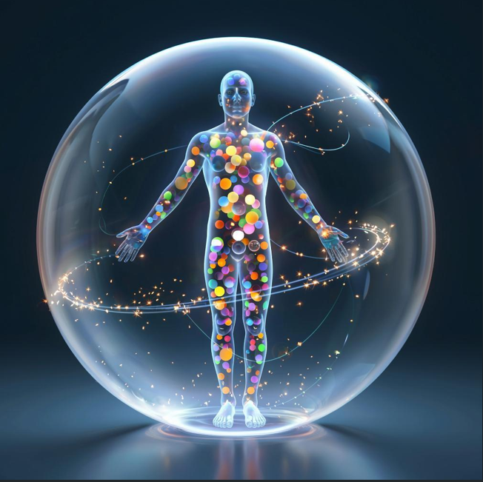

Единичное.
Единичное определяет взаимодействие между Создателем (Изначально Вышестоящим Отцом) и Человеком, между ИВДИВО и Человеком, между Человеком и Материей. Каждая часть, система, аппарат или частность строиться специфическим видом материи. Сфера ИВДИВО концентрирует среду субъядерности и огнеобразов в виде ядер, атомов, молекул (ДНК), элементов (химические элементы или клетки физического тела как элементы) и тд соответствующего выражения материи, реальности, архетипа или космоса. Концентрируясь в ИВДИВО каждого субъядерность, начинает формировать части, системы, аппараты и частности различными видами материи. Например, известная фраза: «Мысли материальны», но физически мы не можем видеть мысли, так, где или какой материей мысли материальны. Ответ ментальной материей, и понятия ментальности, известно в обиходе, но проводим ли мы связь между ментальностью и материей, из которой стояться мысли. Часть ИВДИВО -тело Окскости строиться 45 видом материи Этимикой. Так же в сфере ИВДИВО можно различить специфические реальности, в каждая из которых своя мерность, скорость этой мерности, своя пространсвенность на основе мерности, а также специфичный состав ядер, молекул, по четверичной выразимости огня, духа, света, энергии. Мы видим реальность по границам всей Метагалактики, насыщенной соответствующими субъядерными отношениями, концентрацией ИВДИВО являющее животворящее начало разнообразия жизни и жизненности в данной сфере реальности отношений. Вся вселенная созидает и поддерживает внешние специфики организации жизни, а Метагалактика как первый архетип космоса творит внутреннею организацию жизни сопрягая микро и макрокосмические взаимосвязи жизни и материи как таковой между собой. В данном ракурсе необходимо различить материю окружающего мира и материю, из которой строиться Человек. Парадигмальное отличие человеческой и нечеловеческой материи в записях в огнеобразах. При формировании Человека Изначально Вышестоящий Отец (Создатель, Отец Небесный, Аллах- в разных верованиях и религиях имен у Отца много) вводит синтез, который записывает Огонь и формирует соответствующий образ реализации этого огнеобраза физически, определяя генетику человека.
16 Огнеобразов
1 спин 9 Капля
2 Частица 10 Шар
3 Атом 11 Объем
4 Молекула 12 Континиум
5 Элемент 13 Версум
6 Точка 14 Империо
7 Точка Искра 15 Есмь
8 Искра 16 Ядро
Всеобъемлющее
Ученые различают в генетики Человека 64 кодона, являющие всеобъемлющее развитие и специфику Человека. Опираясь на данные постулат, различив в ИВДИВО 64 вида материи со специфическими характеристиками, каждый генетический кодон, есть суть выражения специфики отдельного вида материи. Душа строиться астральными видом материи, мысли или размышление ментальной материей. Иерархизируя 64 вида материи разберем специфику 45 вида материи Этимика, из которого строиться часть, системы и аппараты ИВДИВО -тела окскости. Этимика- реализует виды окскости видов материи как формирование концентрации набора эталонов окскости каждого вида материи в синтезе их. Реализуя эталонностью правильный взгляд на основе соответствующей энергии возможностей реализации этой эталонности, выражения окскости синтеза 64 видов материи формированием огнеобраза версум. Складывается версум ракурса духа в выражении эталонностей в реализации взгляда, потому что контекст взгляда может быть разный, и спектр версумных эталонностей взглядом на соответствующею реализацию материи. Эталоны позволяют различать разные виды материи и видеть в них. Спектр взгляда помогает определить соответствует эталонам или нет, вопрос не плохого или хорошего, а соответствие или несоответствие эталону. Развивая этимикой взгляд на материю, разные виды жизни, личные жизненные ситуации и взглядом управлять этим. Этимическая материя, дает ИВДИВО -телу окскости способность видеть, где пройти, куда идти не надо, где можно встать, где поставить машину, как правильно расставить мебель, что бы определенное течение энергетики, было комфортно для Человека, видеть с кем общаемся и определять стиль иерархического общения.
64 Вида материи
64. Сиаматическая Материя
63. Есмическая Материя
62. Имическая Материя
61. Этоническая Материя
60. Амритическая Материя
59. Абическая Материя
58. Ситическая Материя
57. Живическая Материя
56. Холитическая Материя
55. Всетическая Материя
54. Космическая Материя
53. Эргетическая Материя
52. Контическая Материя
51. Голоническая Материя
50. Эматическая Материя
49. Пламическая Материя
48. Вотическая Материя
47. Визическая Материя
46. Сотическая Материя
45. Этимическая Материя
44. Омическая Материя
43. Уническая Материя
42. Витиическая Материя
41. Мерическая Материя
40. Реалическая Материя
39. Плотическая Материя
38. Натическая Материя
37. Стратическая Материя
36. Логитическая Материя
35. Гласическая Материя
34. Даоническая Материя
33. Бинарическая Материя
31. Зерцатическая Материя
30. Интическая Материя
29. Пасситическая Материя
28. Эвритическая Материя
27. Фортическая Материя
26. Синтическая Материя
25. Тямическая Материя
24. Планическая Материя
23. Итическая Материя
22. Пробуддическая Материя
21. Хрустатическая Материя
20. Дхьяническая Материя
19. Астреническая Материя
18. Эфтическая Материя
17. Тилическая Материя
16. Ивдивическая Материя
15. Ятическая Материя
14. Имтическая Материя
13. Октическая Материя
12. Фатическая Материя
11. Матическая Материя
10. Нитическая Материя
09. Мощическая Материя
08. Аматическая Материя
07. Атмическая Материя
06. Буддическая Материя
05. Причинная Материя
04. Ментальная Материя
03. Астральная Материя
02. Эфирная Материя
01. Физическая Материя

Стратегия и реализация в ИВДИВО
Развитое ИВДИВО -Тело Окскости позволяет, управляя окскостью создавать аттрактор личностного иерархического роста, творение собственного субъектного роста. Окскость управляется любовью и фраза «Возлюби ближнего своего, как самого себя» это об окскости, если нет любви к самому себе и ближнему, окскость становиться недвижимой. ИВДИВО -Тело Окскости позволяет нарабатывать потенциал развития опираясь на Эталоны вводя в следующий этап роста. Порождает внутреннее наитие нового развития, условий, взглядов эталонами Отца. ИВДИВО -Тело Окскости соединяет разные виды взглядов, видит как в огне, так и в материи. Синтезирует состояние, неделимости, синтезирует цельное состояние, формирует взгляд на тему, погружением в тему, проникновением, пониманием всем массивом знаний. В Человеке рождаются мысли, чувства, смыслы и синтезировавшись рождают Оксоксть. ИВДИВО -Тело Окскости различает тонкости развития человека. Видит свободу воли каждого и других людей. Аксиологически определяет способность Человек реализовать намеченное. Дает Человеку прецендент динамики внутреннего взростания. Позволяет, освободившись от устаревших эталонов входить в новые эталоны меняя жизнь, определяя бытье.
Парадигмолог Фомина Юлия.
Сдано ИВАС КХ 26.12.25

